Pressmeddelande

3 februari 2011

**Anneli Hedlund – prisad nätverkare som alltid delar med sig**

**Affärsnätverket BNI har utsett regionchef Anneli Hedlund, Bokningsbolaget, till Årets Affärsnätverkare västra Sverige 2010. Priset ges till företagare som på ett framgångsrikt sätt bygger goda relationer och nätverkande för att skapa tillväxt och marknadsföra sitt företag.**

– Anneli Hedlund har nått enastående resultat för sitt företag genom ett aktivt och strukturerat nätverkande. Bokingsbolaget och Anneli Hedlund är starka varumärken för de syns och vårdar relationer med både sina kunder och oss andra som på så sätt blir deras ambassadörer. Detta på grund av att Anneli Hedlund ger så mycket tillbaka i form av kontakter och rekommendationer. Hon är en aktiv affärsnätverkare som skapar nya affärsmöjligheter för både sig själv och andra genom sitt stora kontaktnät, säger Jan Lindblom, regionchef för BNI i västra Sverige.

Bokningsbolaget har varit medlemmar i affärsnätverket i drygt två år.

– Affärer bygger på förtroende och det är inte minst viktigt för vår bransch som stöttar våra kunder att skapa upplevelser. Företaget har växt i takt med att förtroendet för oss har växt och vi blivit bättre på affärsnätverkande, säger Anneli Hedlund som själv menar att hon arbetat med relationer och personliga referenser så mycket att nätverkstänkandet numera sitter i kroppen.

– Att lyssna efter nya affärsmöjligheter och hjälpa andra till nya kontakter blir ett naturligt beteende. Nätverkandet går till sist utan ansträngning och det är ett fantastiskt redskap när du bygger företag, säger Anneli Hedlund.

**För ytterligare information, kontakta:**

Jan Lindblom Anneli Hedlund

Regionchef västra Sverige Bokningsbolaget

BNI Affärsnätverket AB Mobil: 0733 56 30 39

Mobil : 0706-26 40 26 Tel: 031-355 14 01

Tel : 031-778 35 85 E-post: [annelie.hedlund@bokningsbolaget.se](mailto:annelie.hedlund@bokningsbolaget.se)

E-post  [jan.lindblom@bni.nu](mailto:jan.lindblom@bni.nu" \o "mailto:gunnar.selheden@bni.nu) Webb: [www. bokningsbolaget.se](http://www.crusner.se)

Webb: [www.bni.nu](http://www.bni.nu)

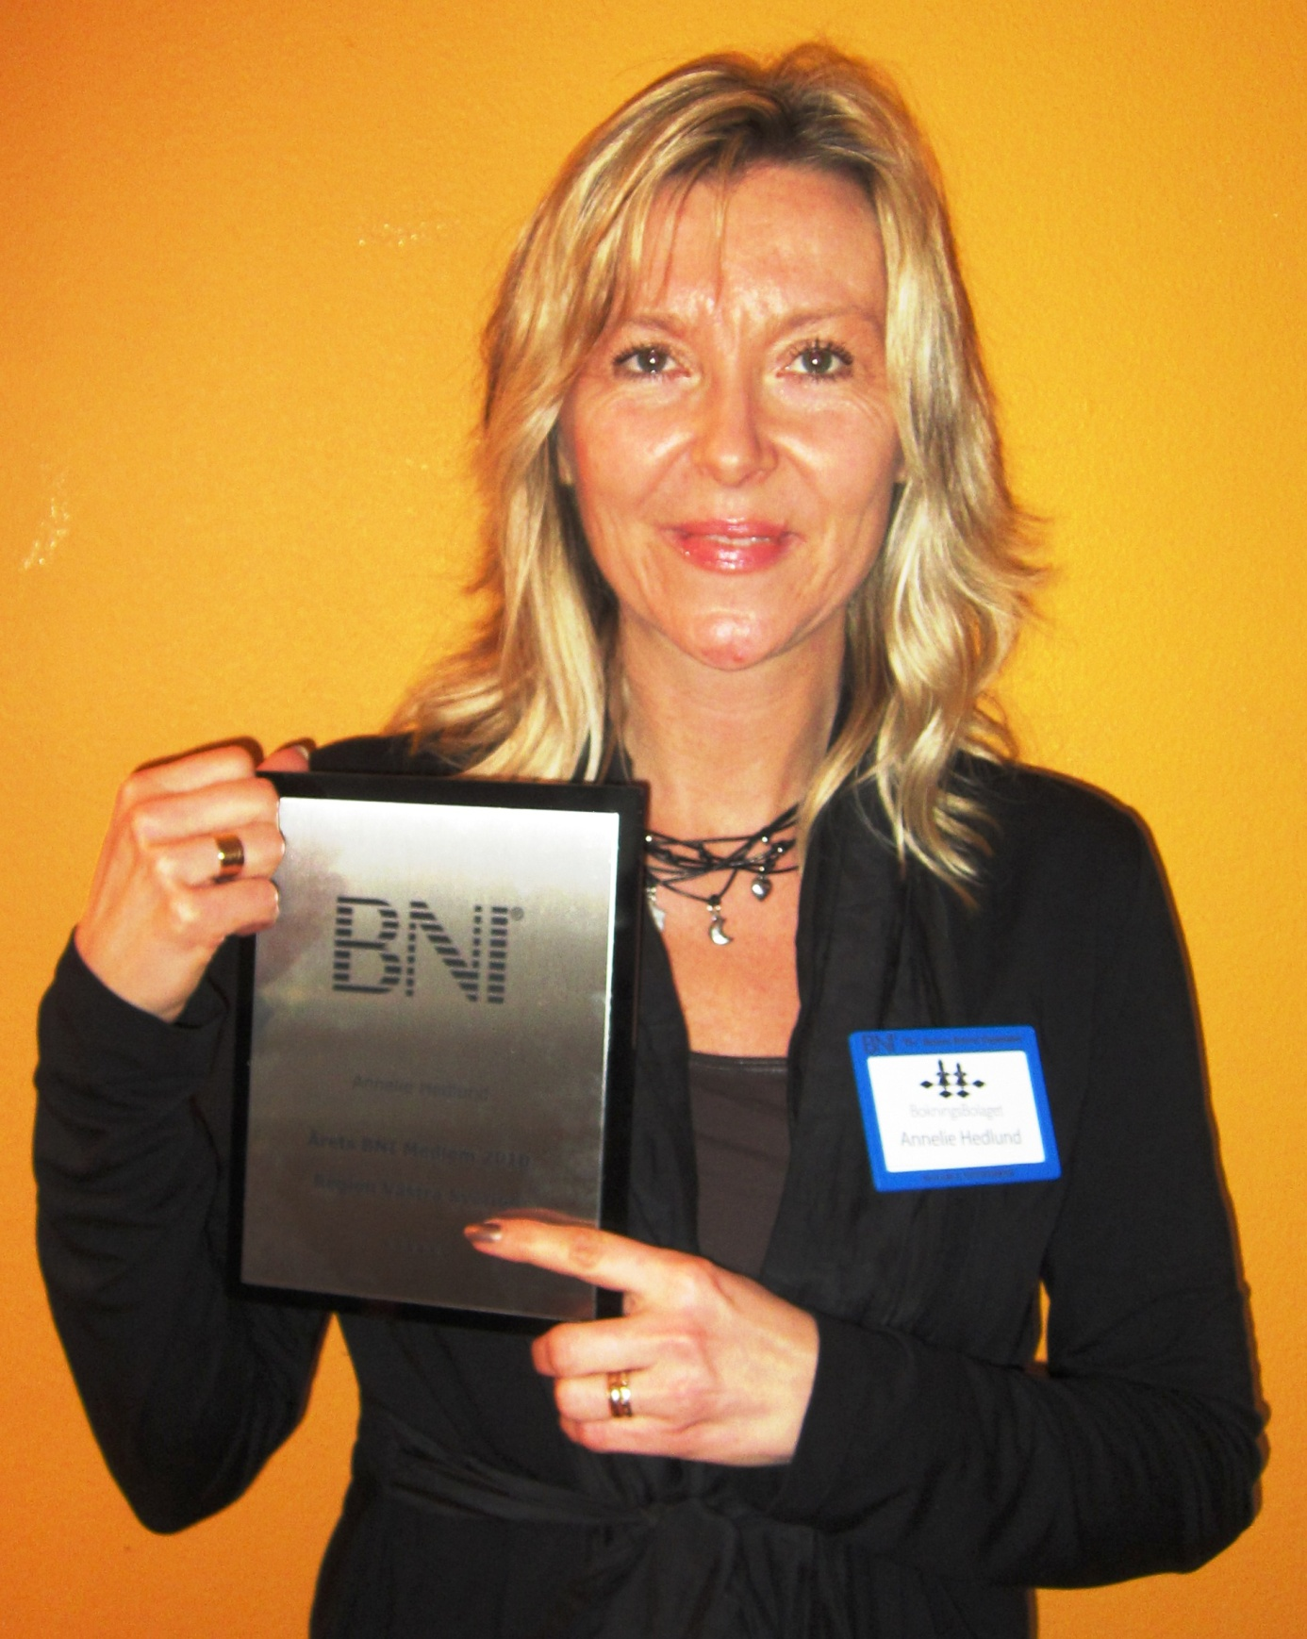

*Bildtext:*

*Anneli Hedlund, Bokningsbolaget, Göteborg, är en mästare på nätverkande och har tilldelats affärsnätverket BNI:s utmärkelse ”Årets Affärsnätverkare västra Sverige 2010”.*